

Projekt OP VVV ,,Podpora vzájemného učení pedagogů MŠ“

reg. č. CZ 02.3.68/0.0/0.0/16­­_010/0000523

**POZVÁNKA**

**NA SETKÁNÍ V CENTRU KOLEGIÁLNÍ PODPORY**

**V OBLASTI ČTENÁŘŠKÉ PREGRAMOTNOSTI**

Místo setkání: Mateřská škola Karafiát, Karafiátová 830

**DATUM SETKÁNÍ: 10.1.2018 v 15.00 hod**

Předpokládaný konec v 18.00 hodin

**TÉMA:**

**,,ČTENÁŘSKÉ STRATEGIE JAKO PODPORA POROZUMĚNÍ PŘEDČÍTANÉMU TEXTU U DĚTÍ PŘEDŠKOLNÍHO VĚKU“**

**aneb**

**,,Jak pracovat s knihou“**

**Expert: Mgr. Eva Rybárová**

**Program:**

1) Úvod a shrnutí setkání v CKP za měsíc prosinec 2017.

2) Čtenářská pregramotnost a její souvislosti s kritickým myšlením

3) Vztah mezi čtenářskými dovednostmi a čtenářskými strategiemi.

4) Praktické osvojování jednotlivých strategií u dětí předškolního věku, objasnění strategie:

hledání souvislostí, vizualizace, předvídání, usuzování, shrnování a kladení otázek.

5) Společná diskuze, výměna zkušeností

[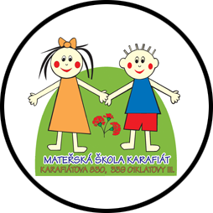](http://www.klatovskeskolky.cz/karafiat)

SETKÁNÍ JE URČENO PRO KAŽDÉHO SE ZÁJMEM O DANÉ TÉMA!

MOTTO: POJĎME SPOLUPRACOVAT!

PŘIJĎTE SE PODĚLIT O SVÉ ZNALOSTI A ZKUŠENOSTI, RÁDY VÁS U NÁS UVÍTÁME!

[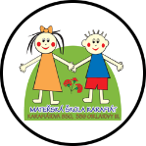](http://www.klatovskeskolky.cz/karafiat)Prosíme, kontaktujte nás na: [karafiatova@klatovskeskolky.cz](mailto:karafiatova@klatovskeskolky.cz)